|  |
| --- |
| Министерство науки и высшего образования РФ Федеральное государственное автономное образовательное учреждение высшего профессионального образования **«СИБИРСКИЙ ФЕДЕРАЛЬНЫЙ УНИВЕРСИТЕТ»** |
| Институт космических и информационных технологий |
| Кафедра вычислительной техники |

**Практическая работа №5**

**«**Инструментальные средства анализа кода программ**»**

|  |  |  |  |  |  |  |
| --- | --- | --- | --- | --- | --- | --- |
| Преподаватель |  |  |  |  |  | Л.С. Артемьев |
|  |  |  |  |  | подпись, дата |  |
| Студент |  | КИ22-07Б, 032213011 |  |  | К.Ю. Михайлова |
|  |  | номер групп, зачетной книжки |  | подпись, дата |  |

Красноярск 2023

**Техническое задание**

1. Исследование программы полученной в ходе выполнения работы 3 с помощью инструментов статического и динамического анализа кода.
2. Оценка полученных решений в соответствии с критериями качества ПО.
3. Улучшение программы – устранение обнаруженных недочётов.

Исследование программы с использованием статического анализатора

Исследование будет проводиться с использование статического анализатора PVS-Studio. После анализа нашего кода получаем результат, показанный на рисунке 1.

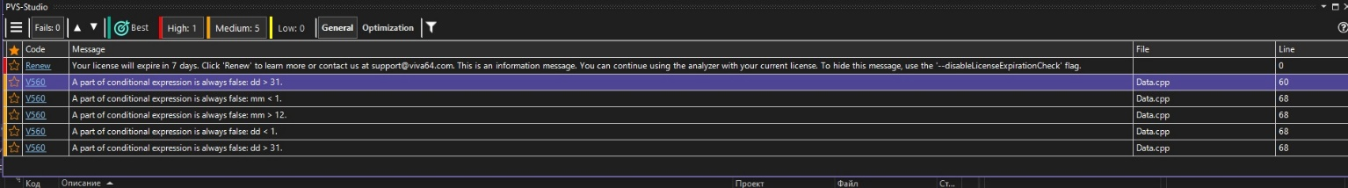

Рисунок 1 – Результат проверки в PVS-Studio

**Устранение полученных недочетов**

Ошибка V560 указывает на потенциальные проблемы логики в коде. Для устранения этой проблемы нужно переделать условия в функции Data::is_valid(). Исправление ошибки:

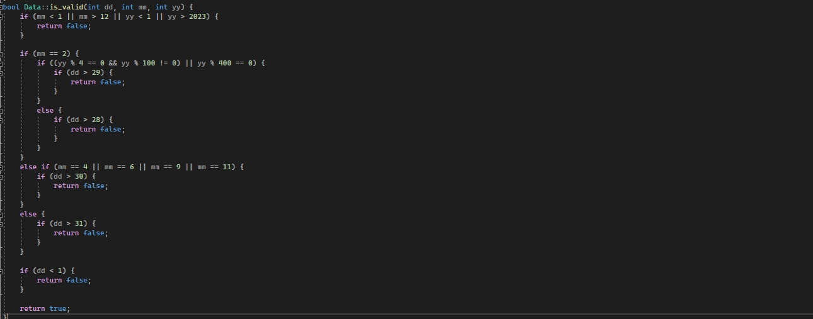

Рисунок 2 – Исправленный вариант кода.

После устранения всех ошибок запускаем анализатор кода опять и видим ошибку, которая указывает о пробной версии анализатора, соответственно все ошибки исправлены:



Рисунок 3 – Ошибка пробной версии

Исследование программы с использование динамического анализатора

Воспользуемся динамическим анализатором CRT для проверки на утечки памяти. Для этого добавим макросы в самое начало в основном файле, а в конце работы программы вызовем функцию _CrtDumpMemoryLeaks().

После запуска программы не получаем сообщений о найденных утечках, а значит программа не имеет утечек памяти.

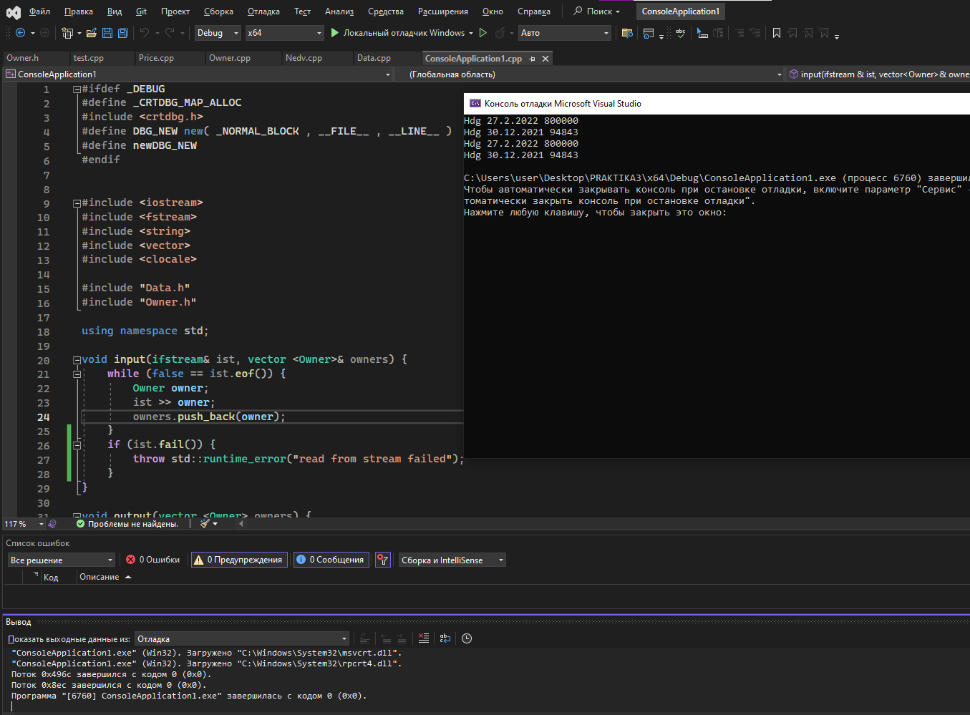

Рисунок 4 – Утечек не обнаружено.

**Заключение**

В ходе выполнения практической работы мы воспользовались статическим анализатором PVS-Studio который помог нам обнаружить ошибки, которые мы исправили в процессе выполнения работы. Также мы воспользовались динамическим анализатором, который помогает отследить утечки памяти, в нашем случае утечек памяти выявлено не было. Поставленное изначально задание было выполнено.